Научно-производственная фирма
“Электронная и специальная техника”

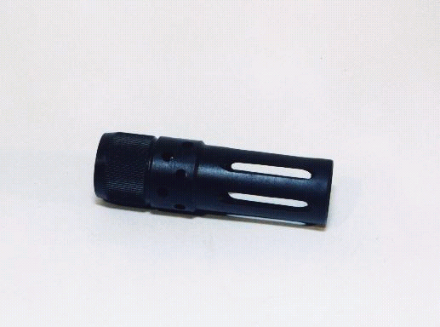
Насадка дульная НС 12

Насадка дульная НС 12, предлагаемая нашей фирмой, устанавливается на охотничий карабин «САЙГА 12», который имеет .резьбу в дульной части
По технической сущности Насадка дульная НС 12 является пламегасителем, который эффективно подавляет яркую вспышку при выстреле, что исключает временное ослепление стрелка в сумерках.
Для установки насадки необходимо отвернуть штатную насадку и навернуть до упора насадку дульную НС 12.
Надеемся, что наше изделие улучшит условия Вашей охоты и её эффективность.

Свидетельство о приёмке

Насадка дульная НС 12 соответствует технической
документации изготовителя ЭСТ 018.00.01.

Дата изготовления ______________

Подпись ОТК ______________

По имеющимся вопросам обращайтесь к торговому
представителю или в НПФ “ЭСТ” по адресу:

Россия, 300034, г. Тула , а / я 400,
Тел./ факс. 8-(4872)-47-64-08

